APLIKASI PENGADUAN SARANA SEKOLAH

Julian Ricardo
NIS.102302560


REKAYASA PERANGKAT LUNAK
SMK SANGKURIANG 1 CIMAHI
2026

Gambaran Umum Aplikasi

Aplikasi Pengaduan Sarana Sekolah adalah sebuah sistem informasi berbasis web yang dirancang khusus untuk mengdigitalkan, dan mempermudah proses pelaporan kerusakan sarana, dan prasarana di lingkungan sekolah. Aplikasi ini berfungsi sebagai wadah interaktif antara siswa, dan pihak sekolah terkait pemeliharaan fasilitas.

- Tujuan Pembuatan Aplikasi
- Meningkatkan Efesiensi
Menggantikan proses pelaporan manual (seperti menggunakan kertas atau melapor langsung) menjadi sistem digital yang cepat dan real-time.
- Transparansi Informasi
Memungkinkan siswa untuk memantau sejauh mana laporan mereka ditanggapi (menunggun, proses, dan selesai).
- Kemudahan Pengelolaan
Membantu pihak sekolah (Admin) dalam merekapitulasi, memverifikasi, dan mendokumentasikan setiap kerusakan fasilitas secara terpusat.

- Alur Kerja Utama (WorkFlow)
- Siswa menemukan fasilitas sekolah yang rusak
- Siswa login ke aplikasi, dan menginput laporan baru (memilih kategori, mengisi lokasi, keterangan, dan mengunggah foto bukti).
- Laporan masuk ke dashboard Admin dengan status “Menunggu”.
- Admin mengecek laporan tersebut, dan mengubah status nya menjadi “Proses” jika sedang ditangani.
- Setelah perbaikan selesai, Admin menngubah status menjadi “Selesai”, dan data tersebut otomatis berpindah ke daftar Riwayat.

Identifikasi Pengguna

No | Nama Aktor | Nama Pengguna | Deskripsi
1 | Aktor - 01 | Admin | Pengelola sistem utama (administrator) yang memiliki hak akses penuh terhadap aplikasi. Bertugas mengelola data kategori laporan, memverifikasi dan merespons laporan yang masuk dari siswa, memperbarui status laporan (Menunggu/Proses/Selesai), serta memantau rekapitulasi riwayat pengaduan.
2 | Aktor - 02 | Siswa | Pengguna akhir aplikasi yang bertindak sebagai pihak pelapor. Bertugas melakukan registrasi akun, login, menginput pengaduan kerusakan sarana sekolah beserta foto bukti fisik, memantau perkembangan status laporannya, dan melihat riwayat laporan miliknya yang telah selesai.

- Kebutuhan Fungsional
No | Kebutuhan Fungsional | Deskripsi | Nama Aktor | Nama Use Case
1 | Autentikasi Pengguna (Login) | Sistem harus memfasilitasi pengguna untuk memverifikasi identitas mereka dengan memasukkan username atau NIS beserta password agar dapat mengakses sistem. | Siswa, Admin | Login
2 | Pendaftaran Akun (Registrasi) | Sistem harus memfasilitasi siswa baru untuk mendaftarkan data diri mereka ke dalam sistem agar mendapatkan hak akses sebagai pelapor. | Siswa | Registrasi
3 | Pengajuan Laporan | Sistem harus menyediakan formulir agar siswa dapat melaporkan kerusakan sarana dengan mengisi kategori, lokasi, keterangan, dan mengunggah foto. | Siswa | Input Laporan Baru
4 | Pemantauan Status | Sistem harus dapat menampilkan indikator status dari laporan yang dikirimkan (seperti Menunggu, Proses, atau Selesai). | Siswa | Melihat Status Laporan
5 | Tinjauan Rincian Laporan | Sistem harus dapat menampilkan informasi detail mengenai suatu laporan pengaduan beserta tanggapan (feedback) yang ada di dalamnya. | Siswa, Admin | Melihat Detail Laporan
6 | Penanganan Pengaduan | Sistem harus memfasilitasi admin untuk meninjau laporan yang masuk, memberikan catatan tanggapan, serta merubah status laporan tersebut. | Admin | Verifikasi Laporan Masuk
7 | Manajemen Data Kategori | Sistem harus menyediakan fitur bagi admin untuk mengelola (menambah, mengubah, menghapus) jenis-jenis kategori sarana yang bisa dilaporkan. | Admin | Kelola Kategori Laporan
8 | Tinjauan Data Selesai | Sistem harus dapat menyajikan daftar rekapitulasi dari seluruh laporan pengaduan yang penanganannya sudah dinyatakan tuntas/selesai. | Siswa, Admin | Melihat Riwayat
9 | Keluar dari Sistem (Logout) | Sistem harus memfasilitasi pengguna untuk mengakhiri sesi login mereka dengan aman dan kembali ke halaman utama. | Siswa, Admin | Logout

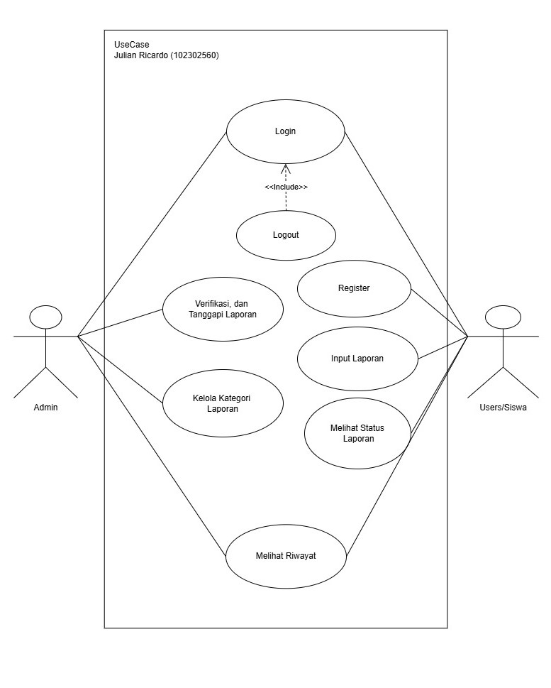
4. Diagram UseCase

5. Diagram Activity
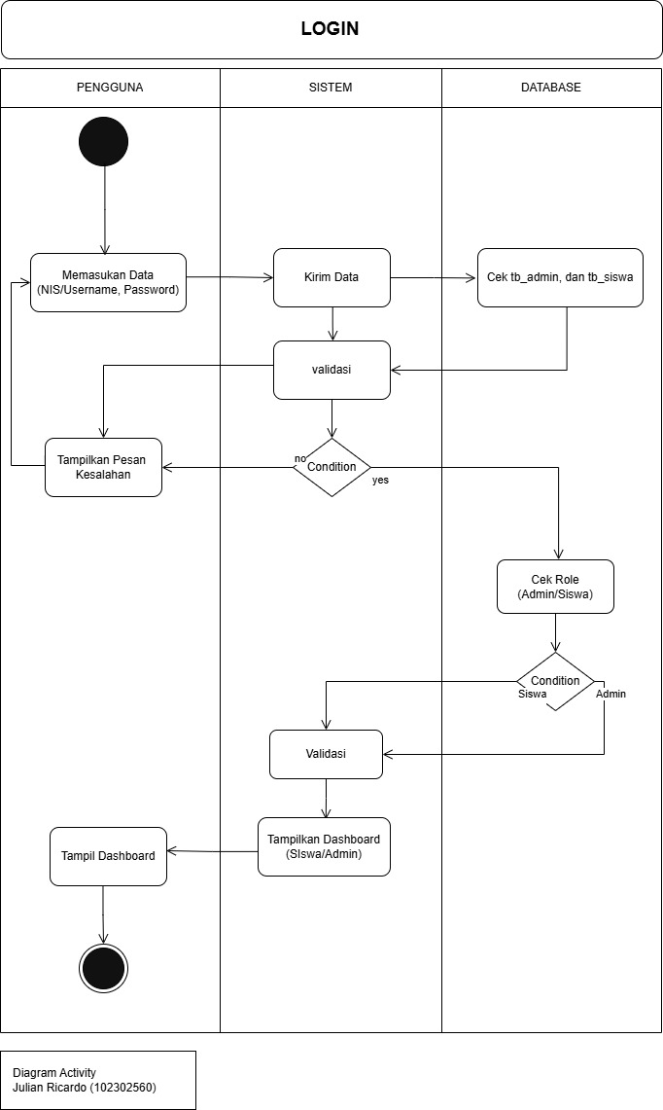

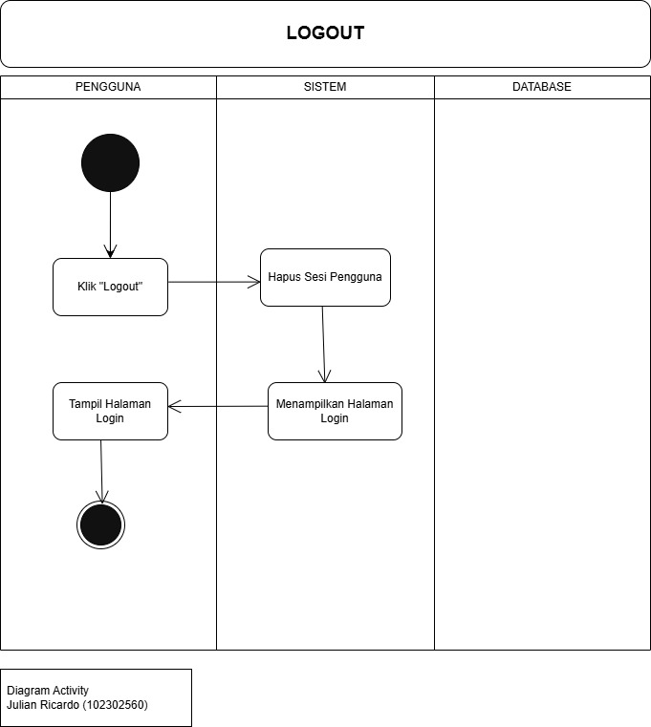

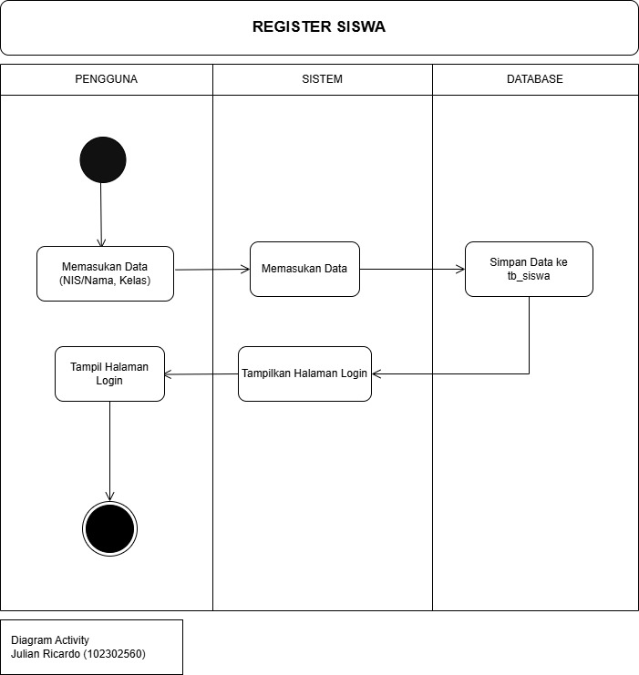
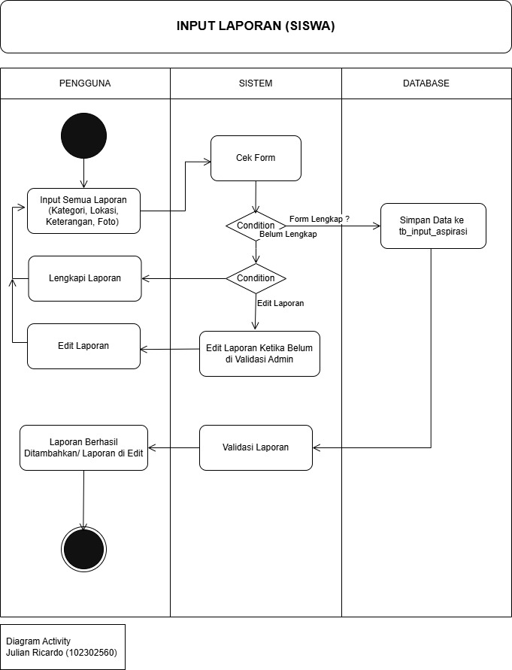
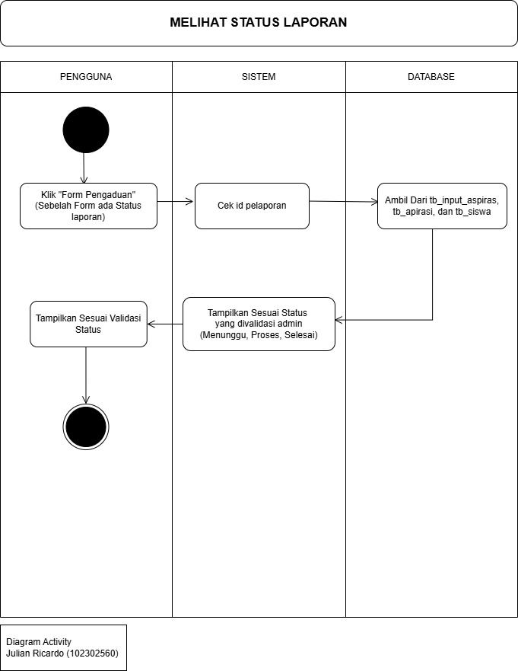
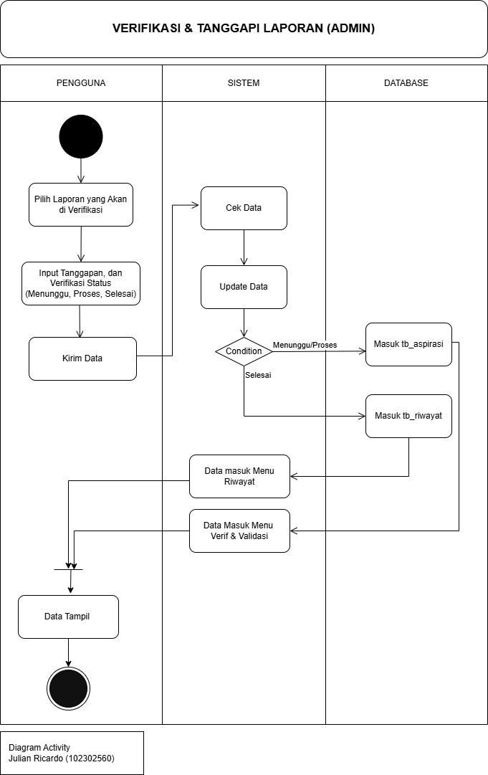
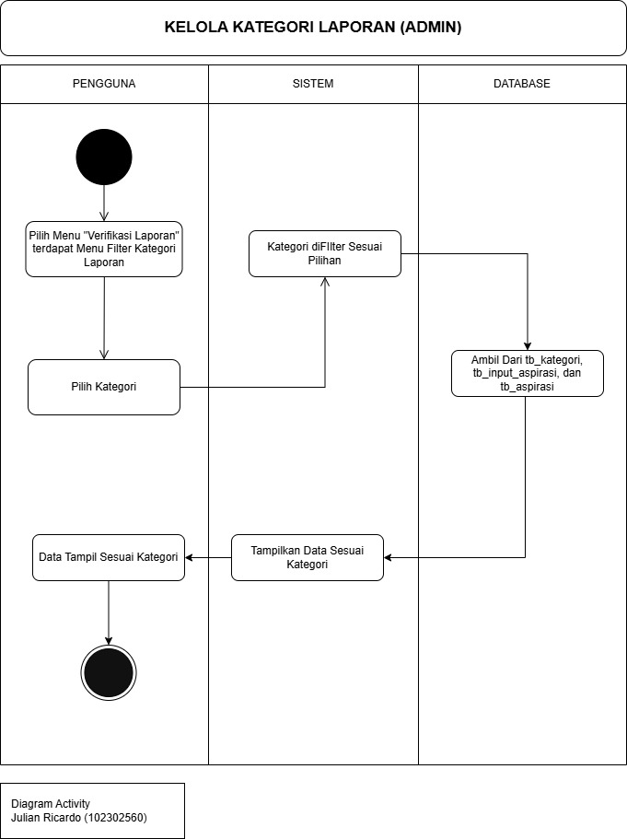

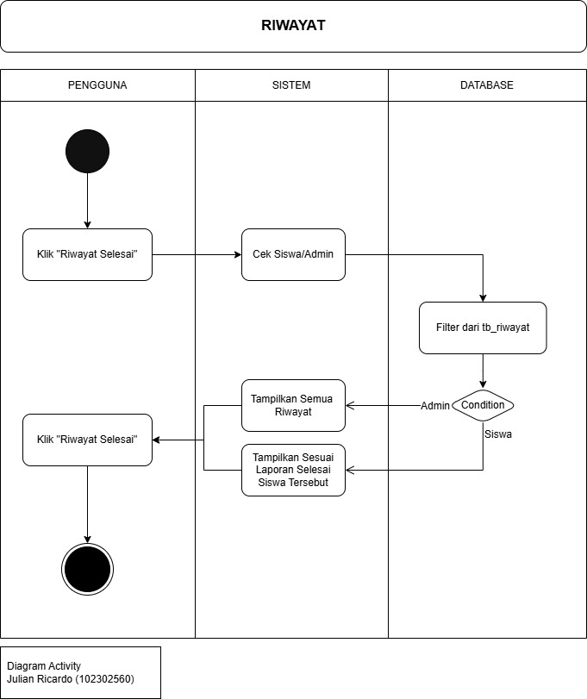
6. Class Diagram

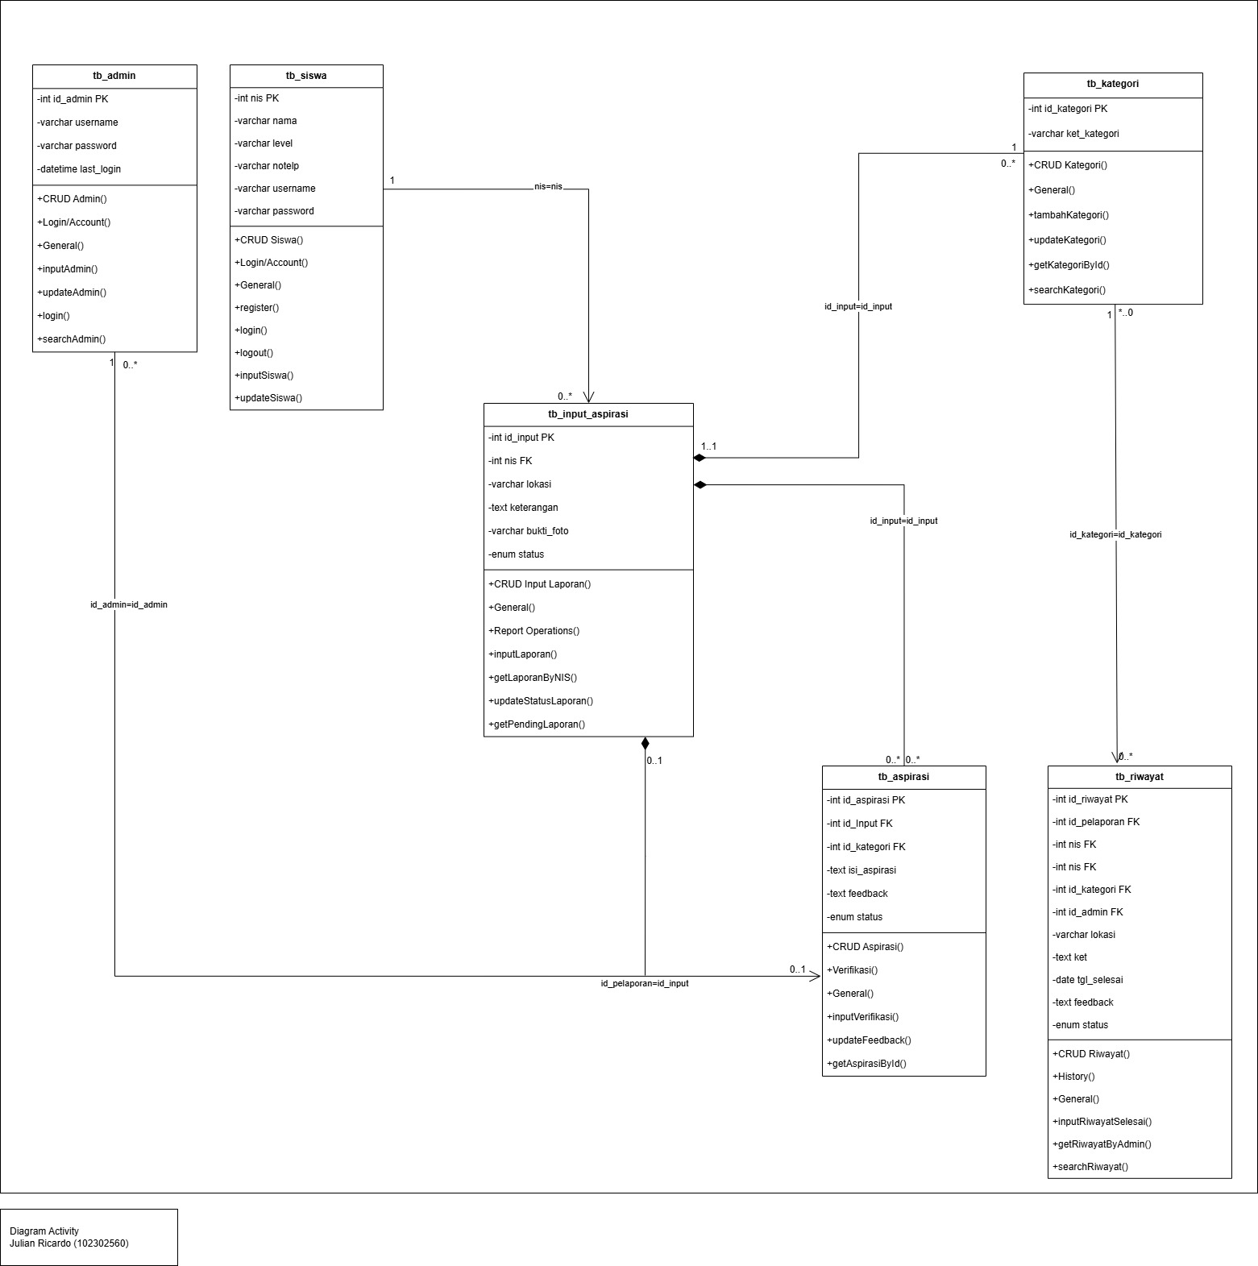

7. Antarmuka Aplikasi

A. Form Login
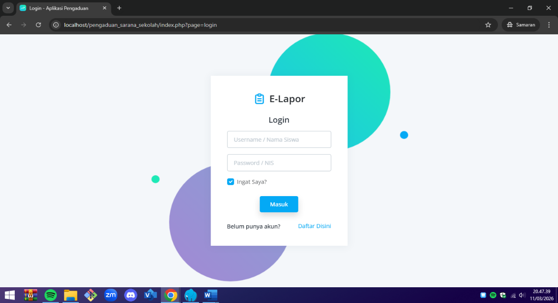

B. Form Regiter
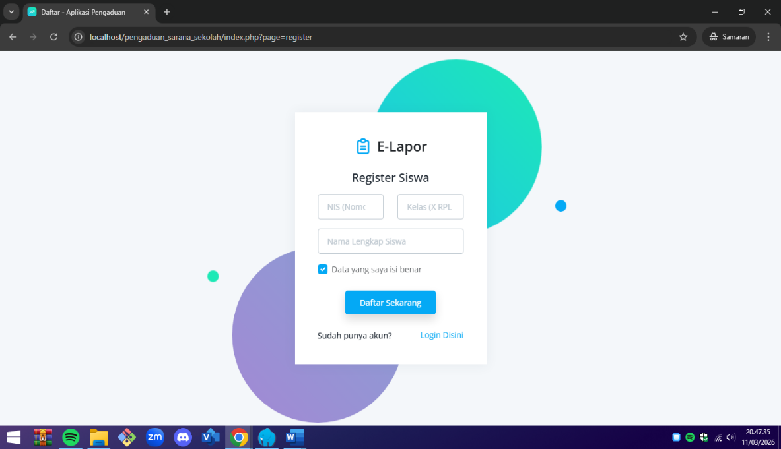

Dashboard Admin
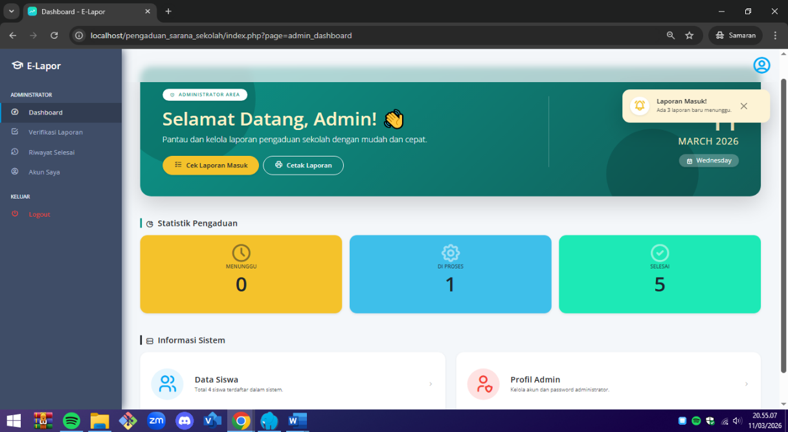

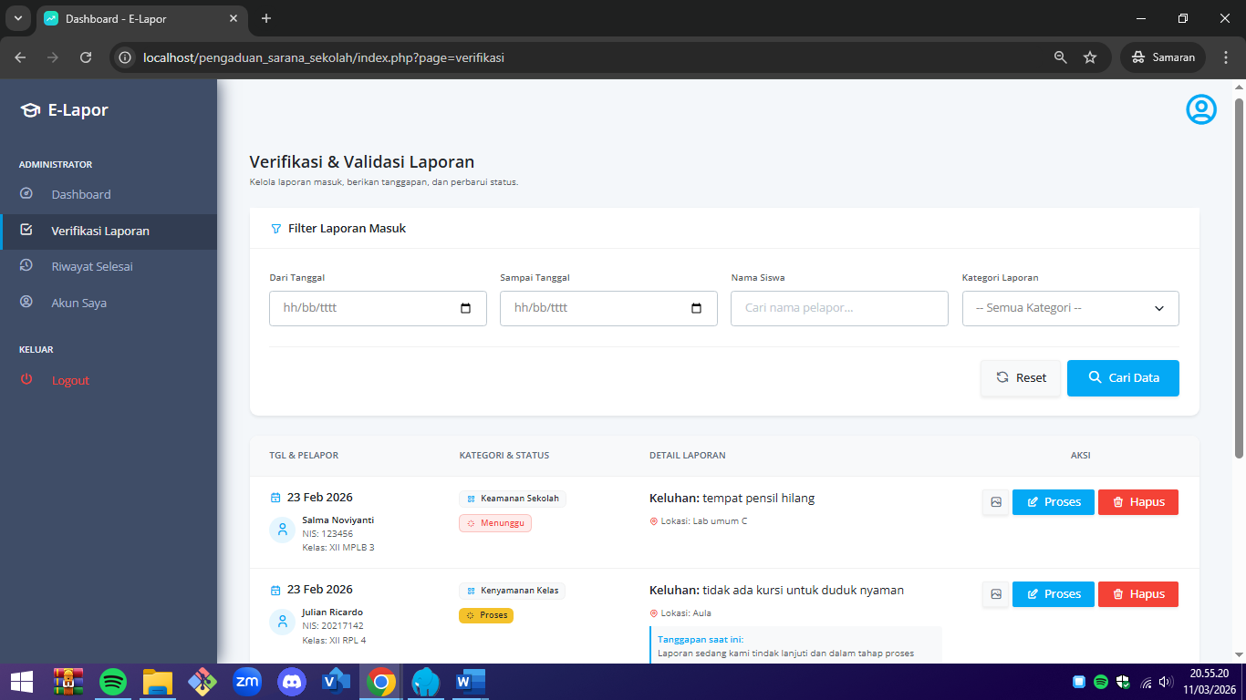
D. Verifikasi Lapor

E. Riwayat Admin
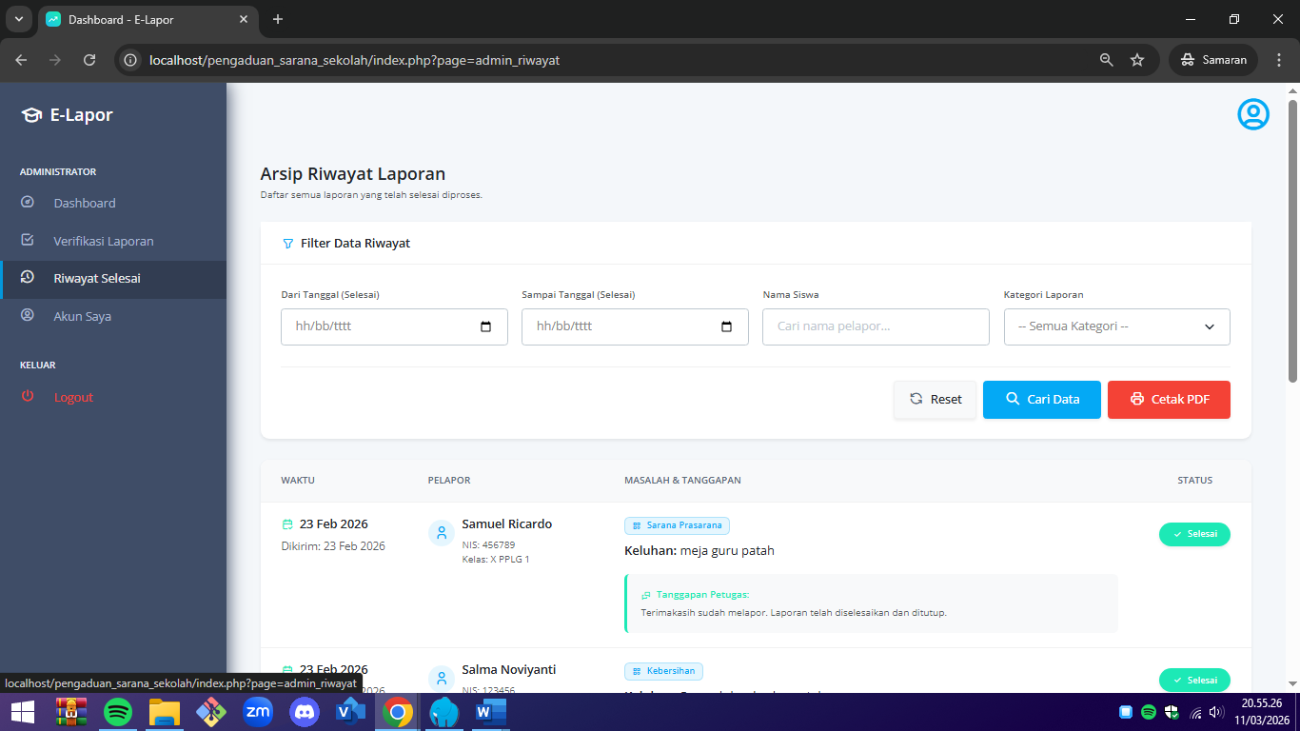

F. Cetak Laporan
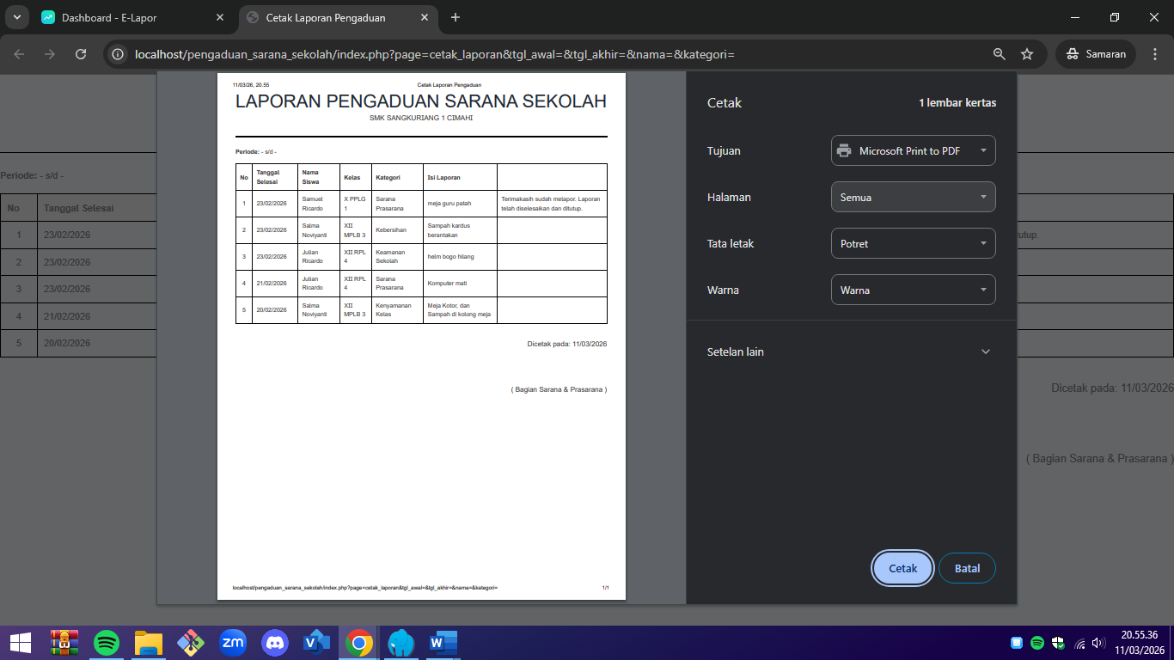

G. Dashboard Siswa
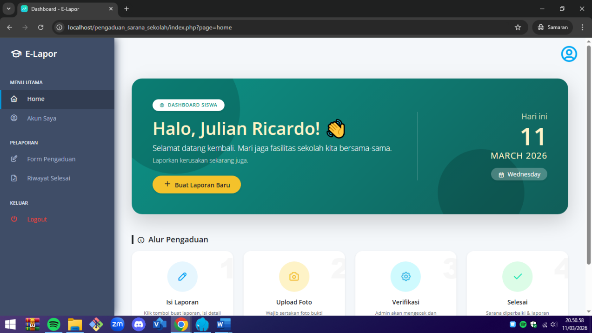

H. Input Laporan, dan Memonitor Status Laporan
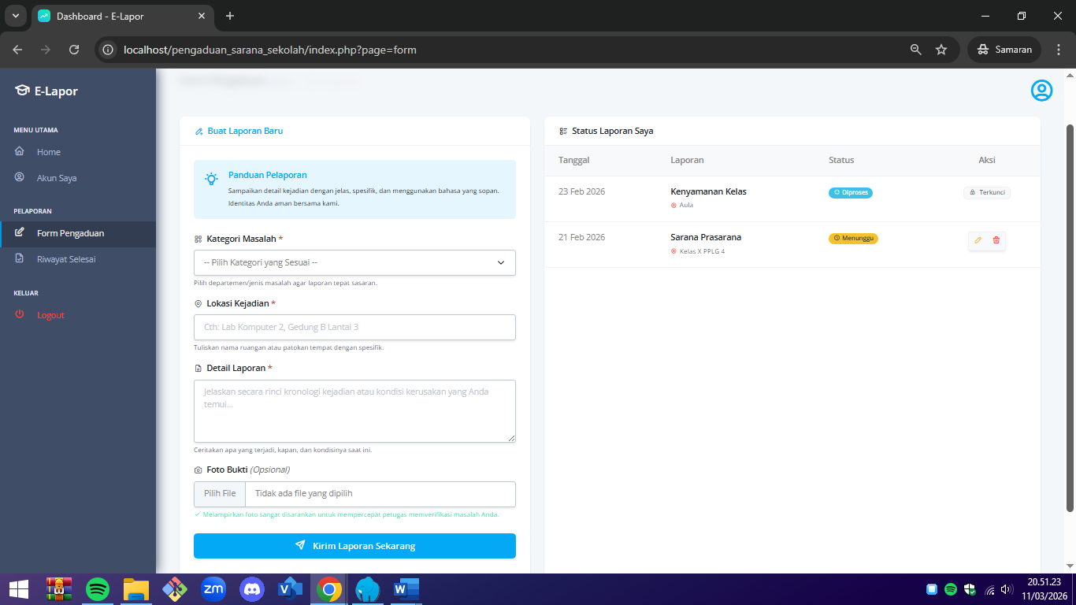

I. Menu Akun Siswa
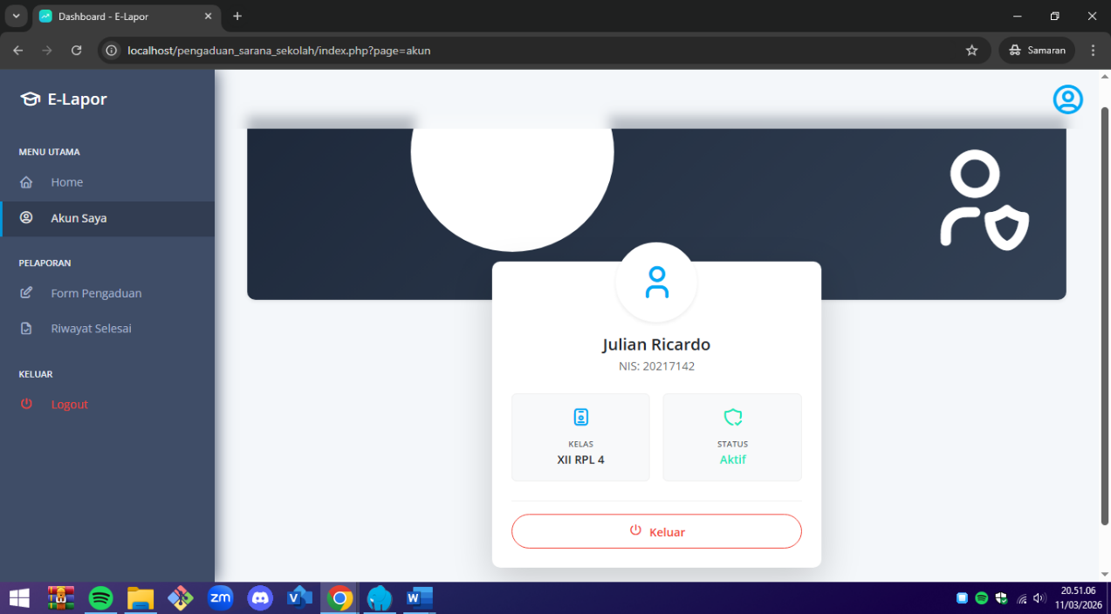

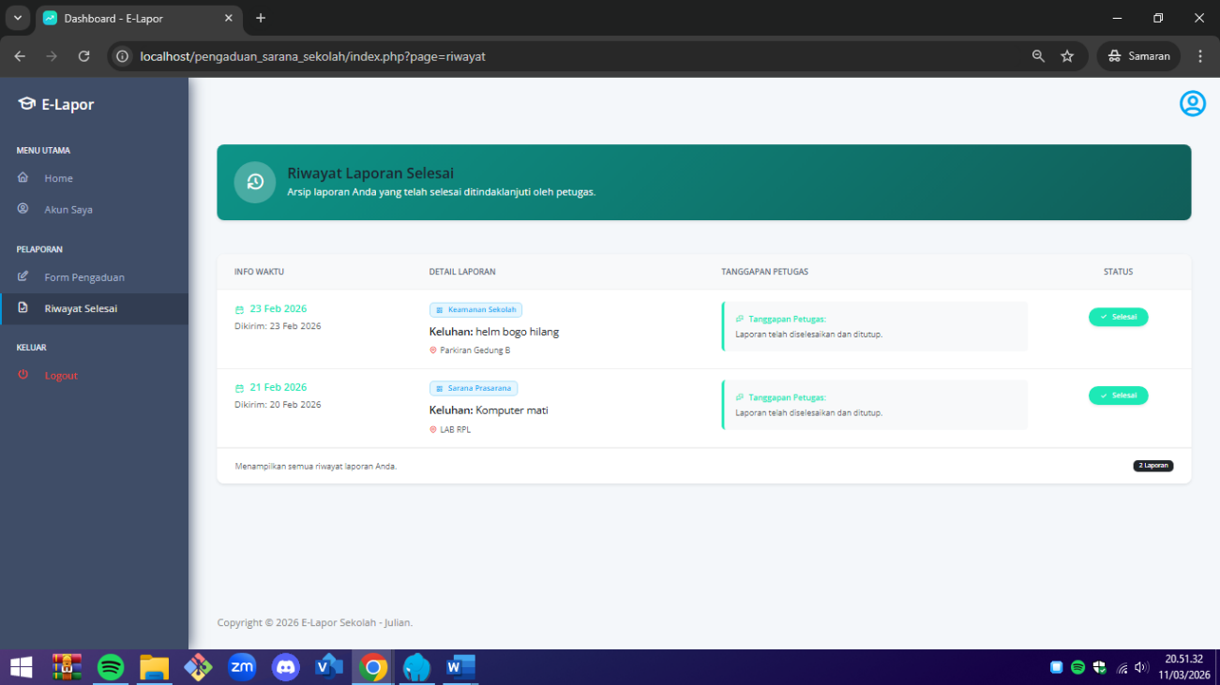
J. Riwayat Siswa

